Приложение 1
к административному регламенту оказания муниципальной услуги «Бесплатное предоставление гражданам, имеющих трех и более детей, земельных участков на территории ЗАТО Солнечный»

В Администрацию ЗАТО Солнечный
От
(ФИО, адрес места жительства, контактный телефон заявителя)

Заявление
о бесплатном предоставлении земельного участка

В соответствии с Законом Тверской области от 07.12.2011 N 75-ЗО «О бесплатном предоставлении гражданам, имеющим трех и более детей, земельных участков на территории Тверской области" прошу предоставить бесплатно в собственность земельный участок для осуществления индивидуального жилищного строительства/ведения личного подсобного хозяйства (ненужное зачеркнуть).
Состав семьи:

1)
(степень родства, Ф.И.О., дата рождения)
2)
(степень родства, Ф.И.О., дата рождения)
3)
(степень родства, Ф.И.О., дата рождения)
4)
(степень родства, Ф.И.О., дата рождения)

К настоящему заявлению прилагаю следующие документы:
- - на ______л.
(наименование, реквизиты документа)
- - на ______л.
(наименование, реквизиты документа)
- - на ______л.
(наименование, реквизиты документа)
- - на ______л.
(наименование, реквизиты документа)

С порядком и условиями бесплатного предоставления земельного участка ознакомлен(а).

20 г. (подпись) Ф.И.О.
Приложение 2
к административному регламенту оказания муниципальной услуги «Бесплатное предоставление гражданам, имеющих трех и более детей, земельных участков на территории ЗАТО Солнечный»

БЛОК-СХЕМА
последовательности административных процедур при предоставлении муниципальной услуги «Бесплатное предоставление гражданам, имеющим трех и более детей, в собственность земельных участков на территории ЗАТО Солнечный»

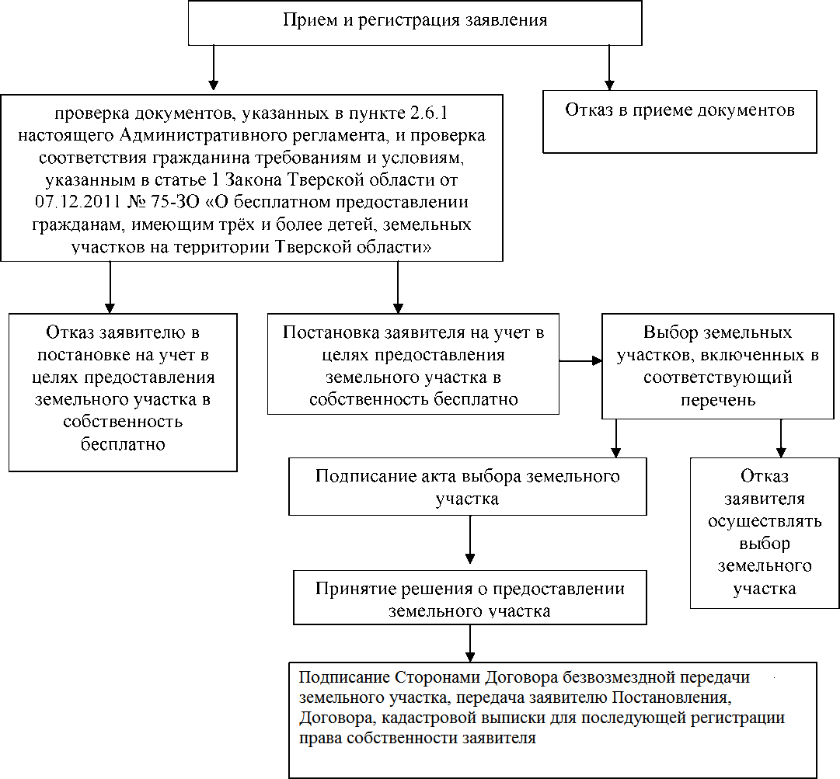

Приложение 3
к административному регламенту оказания муниципальной услуги «Бесплатное предоставление гражданам, имеющих трех и более детей, земельных участков на территории ЗАТО Солнечный»

Расписка
в получении заявления и прилагаемых к нему документов
от гражданина, имеющего трех и более детей, проживающего
на территории ЗАТО Солнечный, и обладающего правом
на бесплатное предоставление земельного участка

Мною, _______________________________________________________________________
(должность, Ф.И.О., должностного лица органа местного самоуправления, осуществляющего прием документов от гражданина)
получены от __________________________________________________________________
(Ф.И.О. заявителя)
заявление о бесплатном предоставлении земельного участка, с указанными в заявлении документами

Дата подачи заявления
Время подачи заявления
Номер заявления

Подпись должностного лица,
принявшего документ _________________ __________________
(подпись) ФИО

Ознакомлен _________________ ___________________
(подпись заявителя) ФИО

(Расписка составляется в двух экземплярах: один - гражданину-заявителю, второй - прилагается к заявлению гражданина)

Приложение 4
к административному регламенту оказания муниципальной услуги «Бесплатное предоставление гражданам, имеющих трех и более детей, земельных участков на территории ЗАТО Солнечный»

Уведомление
об отказе в постановке на учет в соответствии с Законом Тверской области
от 07.12.2011г. № 75-ЗО «О бесплатном предоставлении гражданам, имеющим трех
и более детей, земельных участков на территории Тверской области»

Администрация ЗАТО Солнечный сообщает о принятом в установленном порядке решении об отказе в постановке гр. _________________ на учет в целях бесплатного предоставления гражданам, имеющим трех и более детей, проживающим на территории ЗАТО Солнечный, в собственность земельного участка для индивидуального жилищного строительства ведения личного подсобного хозяйства на основании подпункта ______ пункта________ статьи _______ Закона Тверской области от 07.12.2011г. № 75-ЗО «О бесплатном предоставлении гражданам, имеющим трех и более детей, земельных участков на территории Тверской области».

Основание: постановление администрации ЗАТО Солнечный от___________№________.

Глава администрации ЗАТО Солнечный

Приложение 5
к административному регламенту оказания муниципальной услуги «Бесплатное предоставление гражданам, имеющих трех и более детей, земельных участков на территории ЗАТО Солнечный»

Уведомление
о постановке на учет в соответствии с Законом Тверской области
от 07.12.2011 № 75-ЗО «О бесплатном предоставлении гражданам, имеющим трех
и более детей, земельных участков на территории Тверской области»

Администрация ЗАТО Солнечный сообщает о принятом в установленном порядке решении о постановке гр. ___________________________ на учет в целях бесплатного предоставления гражданам, имеющим трех и более детей и проживающим на территории ЗАТО Солнечный, земельного участка для индивидуального жилищного строительства/ведения личного подсобного хозяйства.

Основание: постановление администрации ЗАТО Солнечный от___________№________.

Ваш номер очереди _________

Глава администрации ЗАТО Солнечный

Приложение 6
к административному регламенту оказания муниципальной услуги «Бесплатное предоставление гражданам, имеющих трех и более детей, земельных участков на территории ЗАТО Солнечный»

Акт о выборе земельного участка

Я, _________________________________________________________________________,
в соответствии с перечнем земельных участков выбираю земельный участок с кадастровым номером ______________________ площадью ____________кв.м.
по адресу: ___________________________________________________________________

Время, дата Подпись, ФИО

Я, _________________________________________________________________________,
отказываюсь осуществить выбор земельного участка из перечня сформированных земельных участков.

Мне разъяснено о сохранении за мной права выбора земельного участка в дальнейшем, при утверждении соответствующих перечней, в хронологической последовательности поступления моего заявления.

Время, дата Подпись, ФИО

Приложение 7
к административному регламенту оказания муниципальной услуги «Бесплатное предоставление гражданам, имеющих трех и более детей, земельных участков на территории ЗАТО Солнечный»

Уведомление
о принятии решения о предоставлении земельного участка в собственность бесплатно
в соответствии с Законом Тверской области от 07.12.2011 № 75-ЗО «О бесплатном
предоставлении гражданам, имеющим трех и более детей, земельных участков
на территории Тверской области»

Администрация ЗАТО Солнечный сообщает о принятом в установленном порядке решении о предоставлении в собственность бесплатно земельного участка гр. __________________
для индивидуального жилищного строительства / ведения личного подсобного хозяйства.

Основание: постановление администрации ЗАТО Солнечный от_____________ №______.

Глава администрации ЗАТО Солнечный

Приложение 8
к административному регламенту оказания муниципальной услуги «Бесплатное предоставление гражданам, имеющих трех и более детей, земельных участков на территории ЗАТО Солнечный»

Уведомление
о снятии гражданина с учета в соответствии с Законом Тверской области
от 07.12.2011 № 75-ЗО «О бесплатном предоставлении гражданам, имеющим трех
и более детей, земельных участков на территории Тверской области»

Администрация ЗАТО Солнечный сообщает о принятом в установленном порядке решении о снятии гр. __________________________________________ с учета, ранее поставленного на учет в целях бесплатного предоставления гражданам, имеющим трех и более детей,
проживающим на территории ЗАТО Солнечный, в собственность земельного участка для индивидуального жилищного строительства / ведения личного подсобного хозяйства на основании подпункта _________ пункта _________ статьи _________ Закона Тверской области от 07.12.2011 № 75-ЗО «О бесплатном предоставлении гражданам, имеющим трех и более детей, земельных участков на территории Тверской области».

Основание: постановление администрации ЗАТО Солнечный от_____________ №______.

Глава администрации ЗАТО Солнечный

